Dragon Valley Hotel  Twin or Double |  |  |  |  |  |  | Tower Condo  Ondol or Twin room
 |  |  |  | 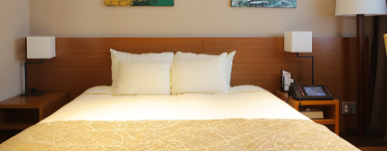 |  |  | 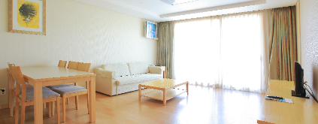 |  |  |  | 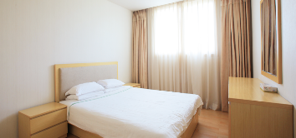
 |  | 01~21Dec |  |  | Christmas 22Dec~01Jan | 02Jan~07Feb |  |  | Chinese New Year  08~11Feb | 12~29Feb |  |  | 01~31Mar
 |  | Sun ~ Fri | Sat |  |  | Sun ~ Fri |  | Sat |  | Sun ~ Fri |  | Sat  29Feb | Sun ~ Fri | Sat
Twin or Double |  | 1,080 | 1,260 |  | 1,790 | 1,170 |  | 1,420 | 1,790 | 1,080 |  | 1,260 | 860 | 980
Family Twin 3pax  (1 Double +1 Single) |  | 1,230 | 1,410 |  | 1,940 | 1,320 |  | 1,570 | 1,940 | 1,230 |  | 1,410 | 1,010 | 1,130
Dragon Valley Hotel Breakfast : Adult $280 / Child / 210
Greenpia Condominium  One Room 25 Type |  |  |  |  |  |  | Greenpia Condominium  Two Room 38Type
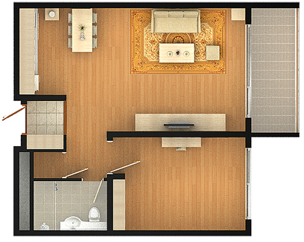  2~4人，入住  韓式房，4套韓式寝具 |  |  |  |  |  |  | 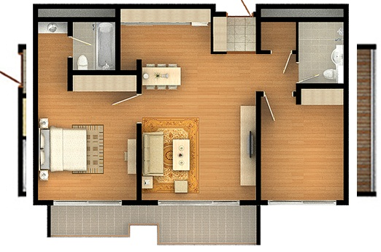  4~6人，入住  1張雙人床和4套韓式寢具
 |  | 01~21Dec |  |  | Christmas 22Dec~01Jan | 02Jan~07Feb |  |  | Chinese New Year  08~11Feb | 12~29Feb |  |  | 01~31Mar
 |  | Sun ~ Fri | Sat |  |  | Sun ~ Fri |  | Sat |  | Sun ~ Fri |  | Sat  29Feb | Sun ~ Fri | Sat
One Room 25 Type |  | 1,200 | 1,450 |  | 2,120 | 1,290 |  | 1,610 | 2,120 | 1,200 |  | 1,450 | 1,040 | 1,110
Two Room 38Type |  | 1,890 | 2,260 |  | 2,370 | 2,080 |  | 2,580 | 2,370 | 1,890 |  | 2,260 | 1,230 | 1,290
備註：
1. 請以傳真 或 電郵訂位，第一晚之房費及入住房間的所有客人之英文全名作訂金。收訂金繼三個工作天內回覆。
2. 任何情況下，酒店確定後不能更改及取消，包括更改姓名、入住客房日期、房間種類、早餐等等。
3. 旺季期間22Dec~01Jan & 08~11Feb必須最少連續入住三晚或以上。
4. 早餐須訂房時，同一訂購，完成後不能追加。
5..以上酒店房間類別及酒店的所有特別要求 SPECIAL REQUEST最終全都要視乎酒店安排(RUN OF HOUSE)。
6. 韓國酒店為全館禁煙室，不設可吸煙的房間。
7. 以上價目如有更改，恕不另行通知。
8. 單張所列之酒店均註明『住宿有效期』，可能與機票出發日期有所不同；如於『住宿有效期』以外日子入住，則須另行報價。
9. 根據韓國酒店指引：每房必須最少有一位年滿21歲或以上客人方可辦理入住手續。[個別酒店除外]
如客人未滿21歲，酒店有可能拒絕客人入住，所以客人在預約酒店時，必須一同提交『家長/監護人酒店入住同意書』，但最終仍有待酒
店回覆方可確定。 如客人出發前未能提供相關資料及文件而導致於未能入住酒店，客人須自行承擔一切責任和損失，本公司恕不負責。
10. 客人所提交的英文姓名必須與旅遊證件相同, 及自行檢查護照及簽證是否有效，如因此引起的任何額外收費, 需由客人自負。

 | 韓國旅行社 (香港) | Tel : 2301-2313 Fax :2724-5589 / 2368-2539
 | Korea Travel Service (HK) Co.
 | 13/F., Grand Right Centre, 10 Cameron Road,TST, Kowloon, | Travel Agents Licence No.351056 Web Site : www.ktstravel.com.hk
 |  | 更改日期：2023年09月19日 p1-1

